NOM : _________________________________________________ Groupe : ___________
CHIMIE : Le bilan énergétique d’une transformation
Comment effectuer un bilan énergétique à partir des enthalpies de liaison et comment dessiner un diagramme énergétique d’une réaction
Consignes : Lire attentivement les pages 183 à 186. Compléter l’exercice sur cette feuille et remettre à la fin de la période.
Devoir : Exercices p.189 à 192

La combustion du propanol-1 : 2 CH₃CH₂CH₂OH _{(l)} + 9 O_{2 (g)} → 6 CO_{2 (g)} + 8 H₂O _{(l)} ∆H= ?
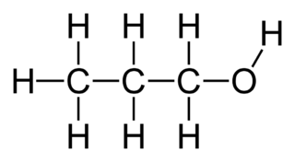 | O=O | 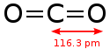 | 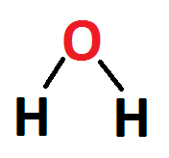

BILAN ÉNERGÉTIQUE: exemple p.183 et 185 (formation de l’eau)
(Démarche complète s.v.p)

DIAGRAMME ÉNERGÉTIQUE DU PROPANOL-1: exemple p.186

H (kJ/mol)

Progression de la réaction

